Поделки для детей из картона своими руками
Интересные объёмные поделки из цветной бумаги и картона
Аквариум из бумаги своими руками
Материалы и инструменты
■ Цветной, гофрированный, упаковочный картон
■ Цветная и белая бумага
■ Круглая коробка
■ Белые нитки
■ Ножницы
■ Клей ПВА, клеевой карандаш
■ Тонкая деревянная палочка
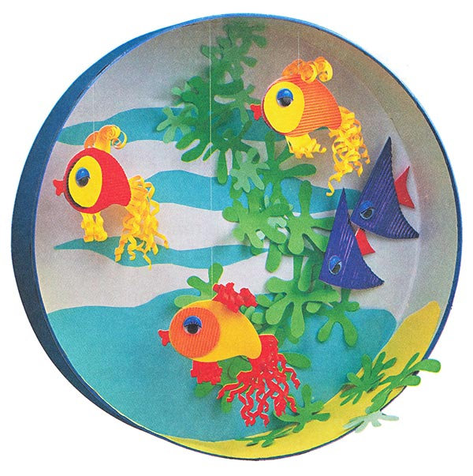
Изготовление аквариума
1. Из оранжевого гофрированного картона вырежьте по трафарету тело золотой рыбки — 2 шт. (рис. 1).
2. Из жёлтого картона вырежьте голову-круг — 2 шт.
3. Из жёлтой бумаги вырежьте по трафарету плавнички (рис. 2). Для пышного хвоста возьмите жёлтую полосу шириной 10 см и сделайте надрезы по всей длине. Плавнички тоже нарежьте.
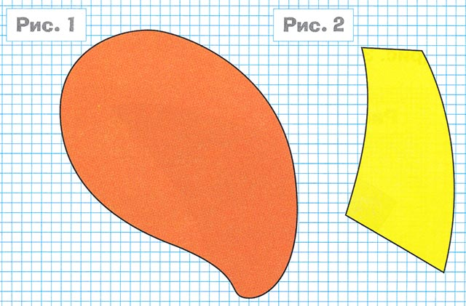
4. Вклейте плавнички, хвост и тонкую белую нить между половинками тела рыбки.
5. К телу рыбки, в том месте, где будет находиться голова, приклейте небольшие кусочки упаковочного картона. На них с двух сторон наклейте голову рыбки. С двух сторон приклейте глазки.
6. Из красной бумаги вырежьте круглые губы и приклейте к голове.
7. С помощью тонкой палочки завейте все полосы хвоста и плавничков.
8. Сделайте ещё 2-х рыбок, красного и жёлтого цветов.
9. Из синего гофрированного картона вырежьте по трафарету тела 2-х рыбок (скалярий) — 2 шт., а из красного — 2 хвостика (рис. 3, 4).
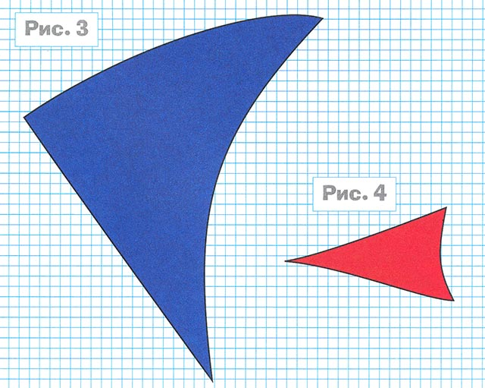
10. Склейте вместе половинки рыбок и хвостик, внутрь вклейте длинную белую нить. Приклейте глазки.
11. Возьмите круглую или квадратную коробку и оклейте её внутри белой бумагой. Это аквариум.
12. Из голубой бумаги вырежьте полоски и приклейте их внутрь коробки. Получилась вода. Из жёлтой бумаги сделайте песочек.
13. Из зелёной бумаги нескольких оттенков вырежьте по трафарету водоросли и наклейте их в аквариум (рис. 5).
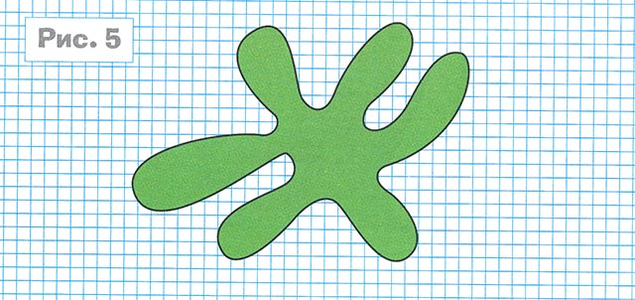
14. В верхней части коробки сделайте отверстия и протяните через них нитки, которые вклеены в рыбок. Получится — рыбки плавают в воде.

